HỆ THỐNG THI ĐUA – KHEN THƯỞNG
HƯỚNG DẪN SỬ DỤNG
MODULE THI ĐUA CÁ NHÂN
CẤP CƠ SỞ
Phần mềm Quản lý Thi đua – Khen thưởng
Phiên bản: 2026 | Ngày cập nhật: 17/06/2026

ĐỐI TƯỢNG SỬ DỤNG
Tài liệu này hướng dẫn các vai trò ở cấp Cơ sở sử dụng Module Thi đua Cá nhân:
Vai trò | Chức năng chính | Phần trong tài liệu
Cán bộ nộp hồ sơ thi đua | Nhập báo cáo thành tích, đính kèm minh chứng, gửi hồ sơ thi đua | Mục 3
Quản trị viên cơ sở | Xếp loại hoàn thành nhiệm vụ | Mục 2
Thành viên HĐ Thi đua cấp Cơ sở | Bỏ phiếu xét danh hiệu từng cá nhân; bỏ phiếu quyết định | Mục 4, Mục 7
CT/PCT/Thư ký HĐ Thi đua cấp Cơ sở | Duyệt hồ sơ, gửi lên Sở, lập và ban hành Quyết định cấp Cơ sở | Mục 5, Mục 6

MỤC LỤC
ĐỐI TƯỢNG SỬ DỤNG 1
TỔNG QUAN LUỒNG XỬ LÝ 3
TRẠNG THÁI HỒ SƠ THI ĐUA 4
1. Đăng nhập hệ thống 5
2. Xếp loại hoàn thành nhiệm vụ 6
3. Nhập báo cáo thành tích thi đua 6
4. Xét thi đua cấp Cơ sở — Bỏ phiếu 10
5. Xét cấp Cơ sở — Duyệt & Gửi hồ sơ lên Sở 14
6. Quyết định công nhận thi đua cấp Cơ sở 17
7. Bỏ phiếu quyết định thi đua cấp Cơ sở 23

TỔNG QUAN LUỒNG XỬ LÝ
Tóm tắt các bước trong quy trình thi đua cá nhân tại cấp Cơ sở, từ khi cán bộ nộp hồ sơ đến khi ban hành Quyết định cấp Cơ sở:
Bước | Người thực hiện | Chức năng / Menu | Kết quả
1 | Quản trị viên cơ sở | Xếp loại hoàn thành nhiệm vụ | Ghi nhận mức hoàn thành của từng cán bộ
2 | Cán bộ | Nhập báo cáo thi đua | Hồ sơ ở trạng thái "Đang nhập"
3 | Cán bộ | Lưu & Gửi hồ sơ | Hồ sơ chuyển sang "Chờ xét cơ sở"
4 | Thành viên HĐ Thi đua cấp Cơ sở | Xét thi đua cấp Cơ sở — Bỏ phiếu | Phiếu bầu được ghi nhận
5 | CT/PCT/TK HĐ Thi đua cấp Cơ sở | Duyệt hồ sơ + Gửi hồ sơ lên Sở | Hồ sơ chuyển sang "Đã gửi lên Sở"
6 | CT/TK HĐ Thi đua cấp Cơ sở | Tạo Quyết định → Mở bỏ phiếu | Quyết định ở trạng thái "Đang bỏ phiếu"
7 | Thành viên HĐ Thi đua cấp Cơ sở | Bỏ phiếu quyết định thi đua cấp Cơ sở | Phiếu biểu quyết được ghi nhận
8 | CT/TK HĐ Thi đua cấp Cơ sở | Kết thúc bỏ phiếu → Ban hành | Quyết định cấp Cơ sở được ban hành

TRẠNG THÁI HỒ SƠ THI ĐUA
Hồ sơ thi đua di chuyển qua các trạng thái sau trong phạm vi tài liệu này:
Trạng thái | Ý nghĩa | Người thao tác tiếp theo
Đang nhập | Cán bộ chưa gửi hồ sơ | Cán bộ (sửa, bổ sung)
Chờ xét cơ sở | Đã gửi, chờ Hội đồng cơ sở bỏ phiếu | Thành viên HĐ Thi đua cấp Cơ sở
Đang xét cơ sở | Hội đồng cơ sở đang bỏ phiếu | CT/TK HĐ cơ sở (tổng hợp, duyệt)
Chờ gửi Sở | Đã duyệt, chưa gửi lên Sở | CT/TK HĐ cơ sở
Đã gửi lên Sở | Hồ sơ đã chuyển lên cấp Sở | Chuyển sang quy trình cấp Sở

1. Đăng nhập hệ thống
Người thực hiện: Tất cả người dùng
Mỗi người dùng có một tài khoản riêng do quản trị viên cấp. Truy cập đường dẫn hệ thống do bộ phận kỹ thuật cung cấp. Tại màn hình đăng nhập, thực hiện:
• Nhập tên đăng nhập vào ô Tài khoản.
• Nhập mật khẩu vào ô Mật khẩu.
• Bấm Đăng nhập — màn hình Dashboard hiển thị sau khi đăng nhập thành công.

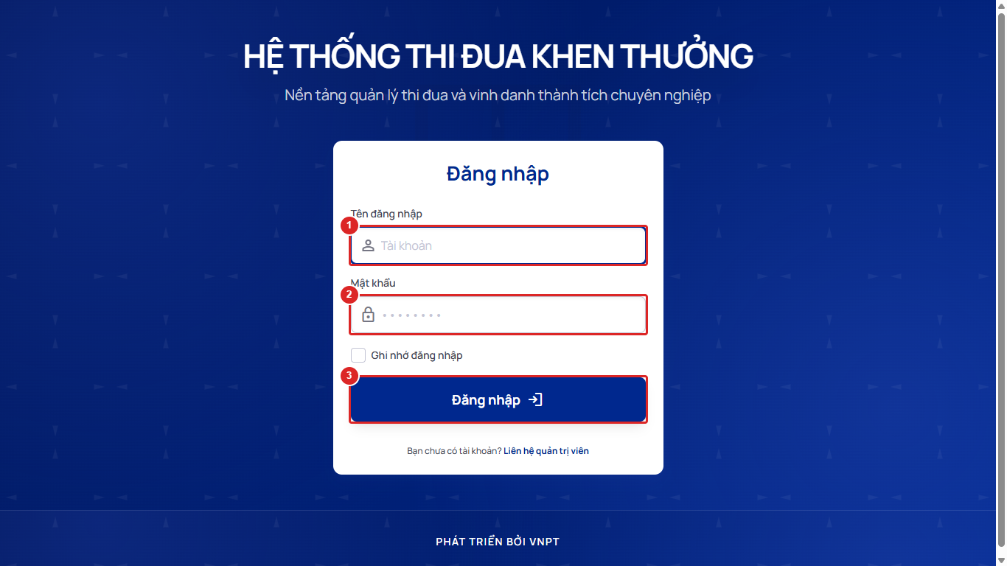
Hình 1 — Màn hình đăng nhập: (1) tên đăng nhập, (2) mật khẩu, (3) nút Đăng nhập.
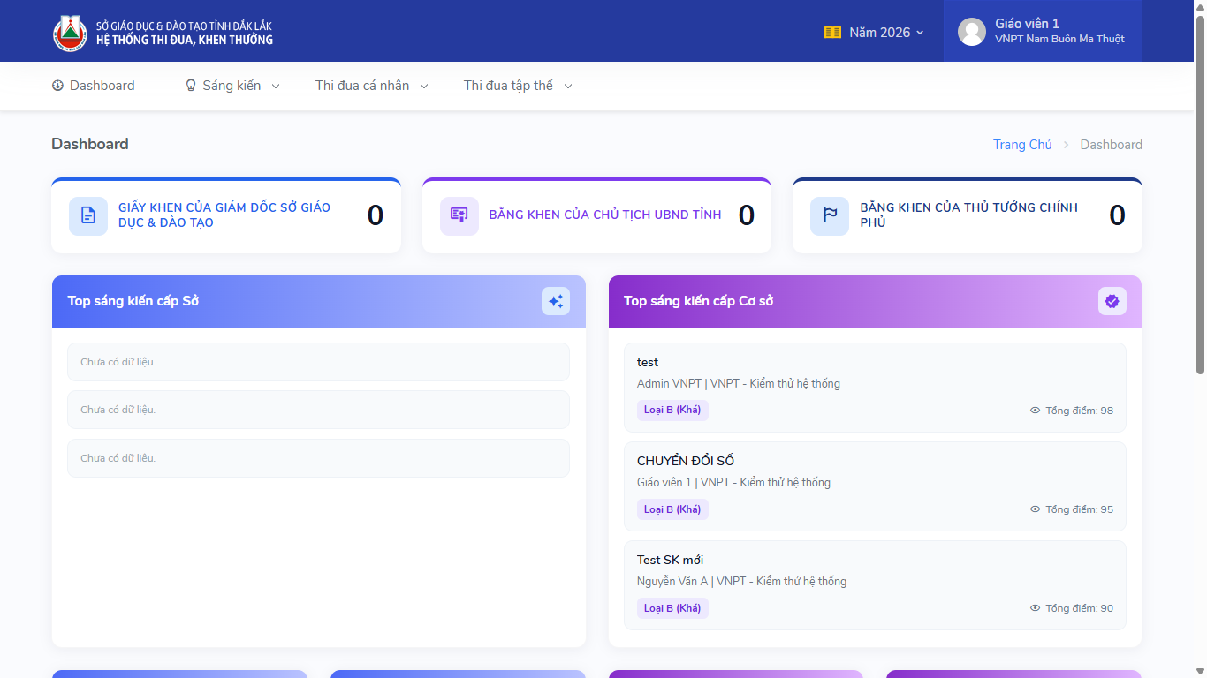
Hình 2 — Màn hình Dashboard sau khi đăng nhập thành công.

2. Xếp loại hoàn thành nhiệm vụ
Người thực hiện: Quản trị viên cơ sở
Vào menu Thi đua cá nhân → Xếp loại hoàn thành nhiệm vụ. Thực hiện bước này trước khi cán bộ nộp hồ sơ để hệ thống ghi nhận mức hoàn thành nhiệm vụ của từng người.
• Với từng cán bộ, chọn mức độ hoàn thành tại cột tương ứng.
• Bấm Lưu cùng hàng để lưu xếp loại — bảng thống kê phía trên tự động cập nhật.

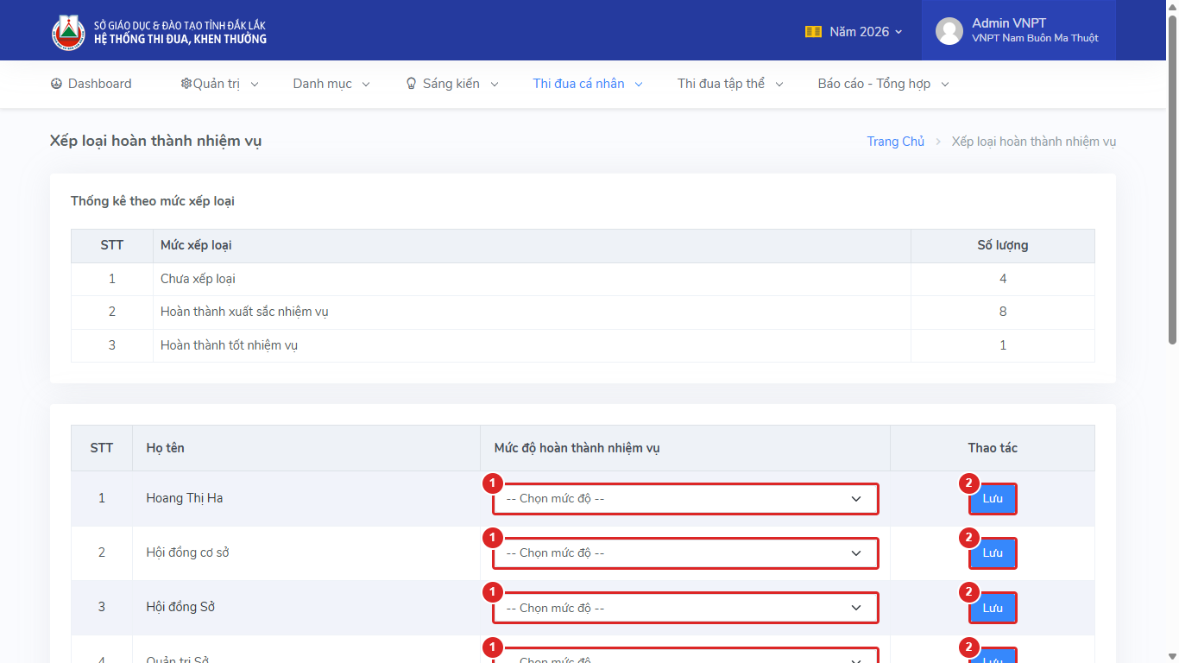
Hình 3 — Màn hình xếp loại hoàn thành nhiệm vụ: (1) dropdown chọn mức độ, (2) nút Lưu.

3. Nhập báo cáo thành tích thi đua
Người thực hiện: Cán bộ
Vào menu Thi đua cá nhân → Báo cáo thành tích.
• Bấm Thêm báo cáo để mở phiếu tự đánh giá.
• Tích vào cột Đạt hoặc Không đạt cho từng tiêu chí danh hiệu.
• Chọn Hình thức đề nghị khen thưởng và Loại căn cứ.
• Nhập nội dung Báo cáo thi đua, đính kèm file minh chứng.
• Bấm Lưu báo cáo để lưu tạm (có thể sửa tiếp sau). Bấm Lưu & gửi hồ sơ để gửi lên Hội đồng Thi đua cấp Cơ sở xét duyệt — hồ sơ chuyển sang trạng thái "Chờ xét cơ sở".
Lưu ý: Sau khi bấm "Lưu & gửi hồ sơ", cán bộ vẫn có thể tự thu hồi hồ sơ để chỉnh sửa — trừ khi Hội đồng đã bắt đầu bỏ phiếu thì không thể thu hồi.

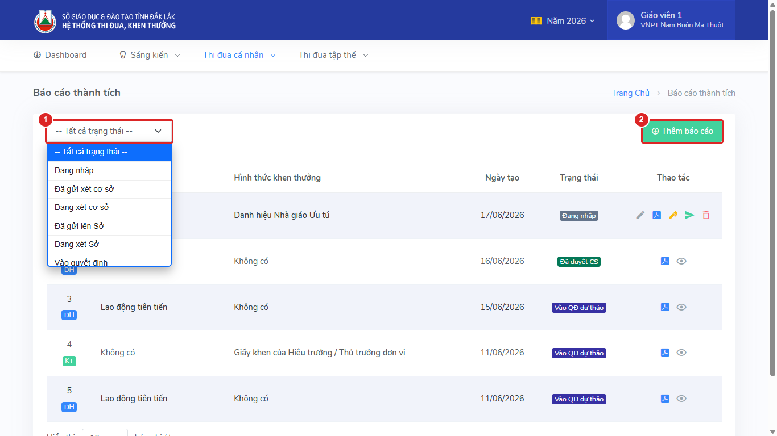
Hình 4 — Danh sách báo cáo thành tích: (1) bộ lọc trạng thái, (2) nút Thêm báo cáo.
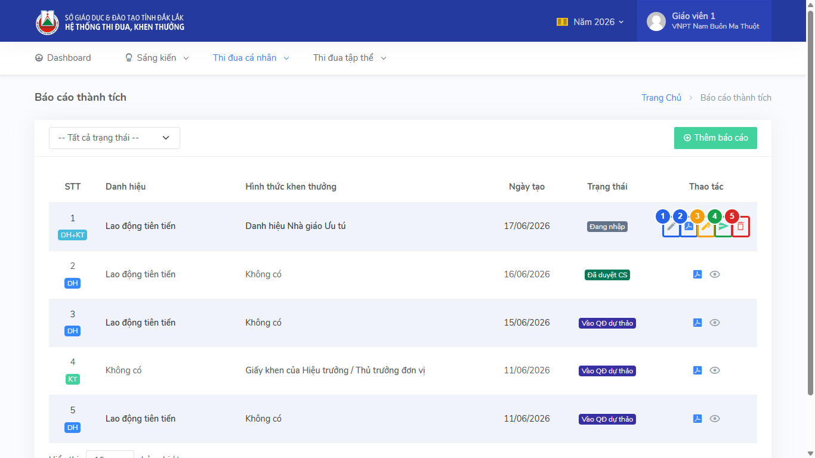
Hình 5 — Các nút thao tác trên hàng báo cáo: (1) Chỉnh sửa, (2) Xem file minh chứng, (3) Ký số, (4) Gửi hồ sơ lên Cơ sở, (5) Xóa.
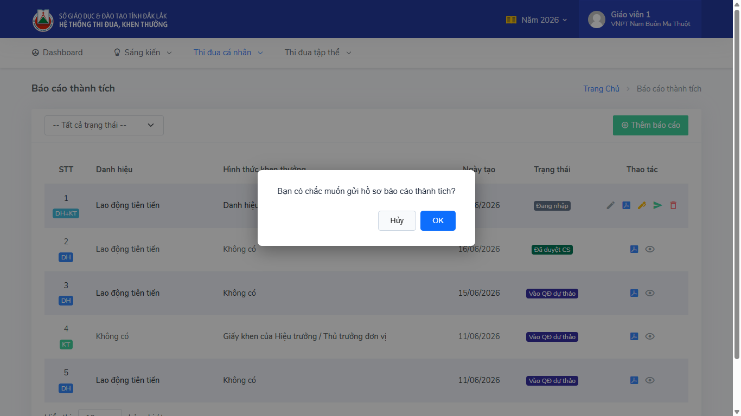
Hình 6 — Hộp thoại xác nhận gửi hồ sơ lên Cơ sở xét duyệt.
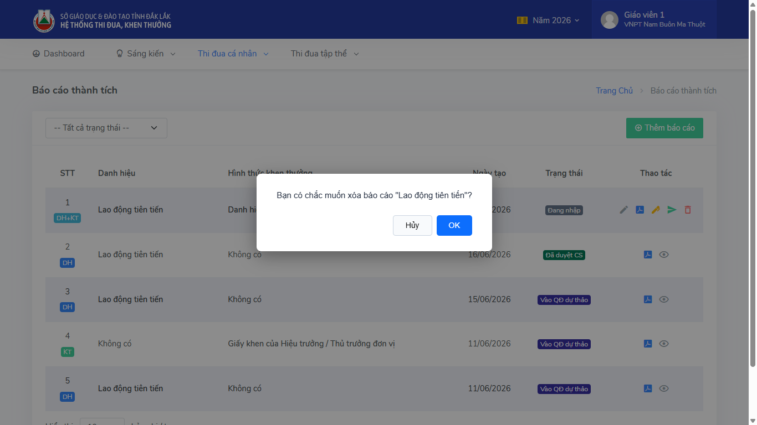
Hình 7 — Hộp thoại xác nhận xóa báo cáo — không thể hoàn tác.
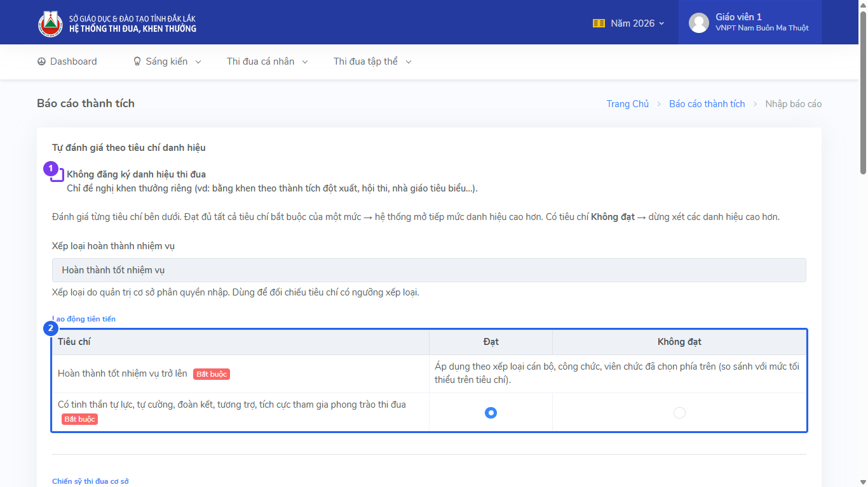
Hình 8 — Phiếu nhập báo cáo — tự đánh giá tiêu chí: (1) đánh dấu nếu chỉ đề nghị khen thưởng mà không xét danh hiệu thi đua; (2) tích Đạt hoặc Không đạt cho từng tiêu chí.
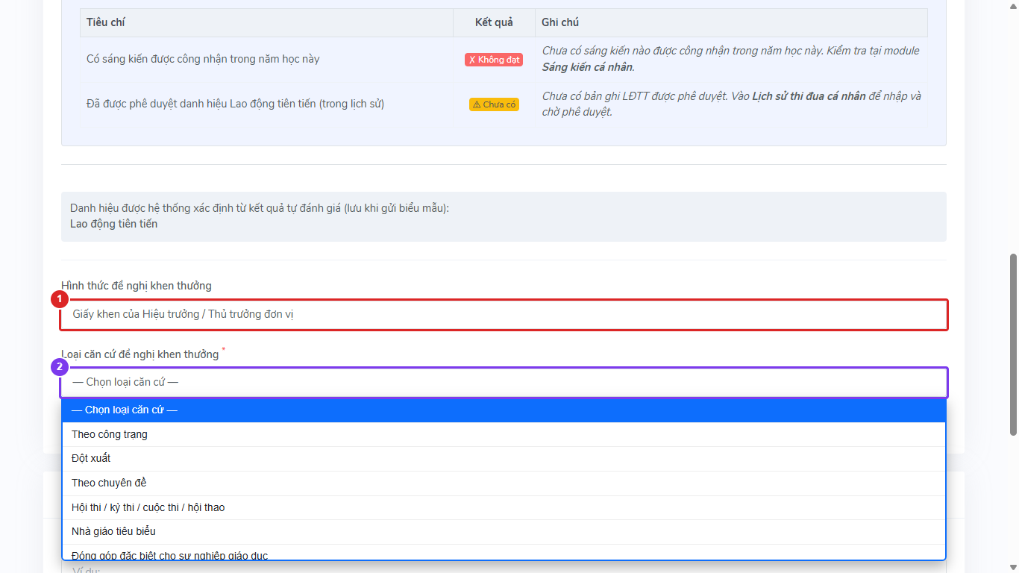
Hình 9 — Chọn hình thức và loại căn cứ khen thưởng: (1) hình thức đề nghị; sau khi chọn, xuất hiện (2) loại căn cứ — mỗi loại có tiêu chuẩn riêng.
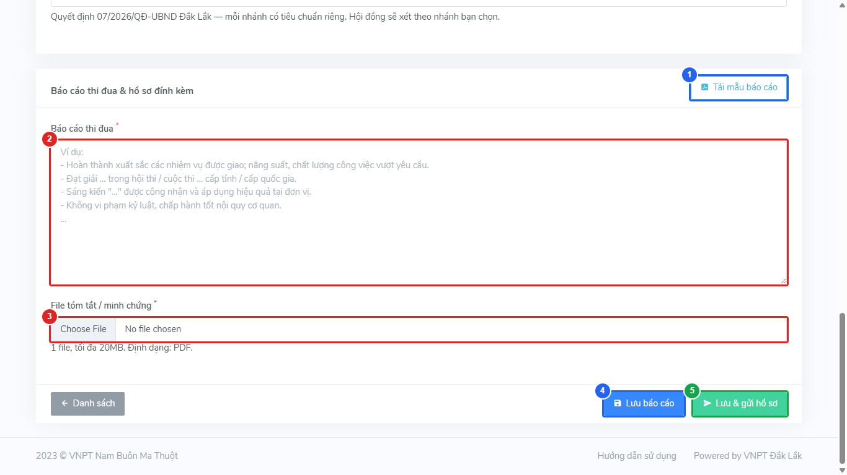
Hình 10 — Nhập báo cáo và đính kèm hồ sơ: (1) tải mẫu báo cáo, (2) nhập nội dung báo cáo thi đua, (3) đính kèm file minh chứng, (4) lưu tạm, (5) lưu & gửi hồ sơ lên Cơ sở.

4. Xét thi đua cấp Cơ sở — Bỏ phiếu
Người thực hiện: Thành viên Hội đồng Thi đua cấp Cơ sở
Điều kiện: Cán bộ trong đơn vị đã gửi hồ sơ (ở trạng thái "Chờ xét cơ sở") thì mới xuất hiện trong màn hình này.
Vào menu Thi đua cá nhân → Xét thi đua cấp Cơ sở.
• Bấm tên nhóm Tổ/Phòng để mở rộng danh sách thành viên.
• Bấm tên từng người để xem các mức danh hiệu/khen thưởng được đề xuất.
• Chọn Đồng ý hoặc Không đồng ý cho từng mức danh hiệu.
• Bấm Lưu để ghi nhận phiếu bầu — nút Lưu hiển thị số phiếu chưa lưu và tự mờ đi sau khi lưu thành công.

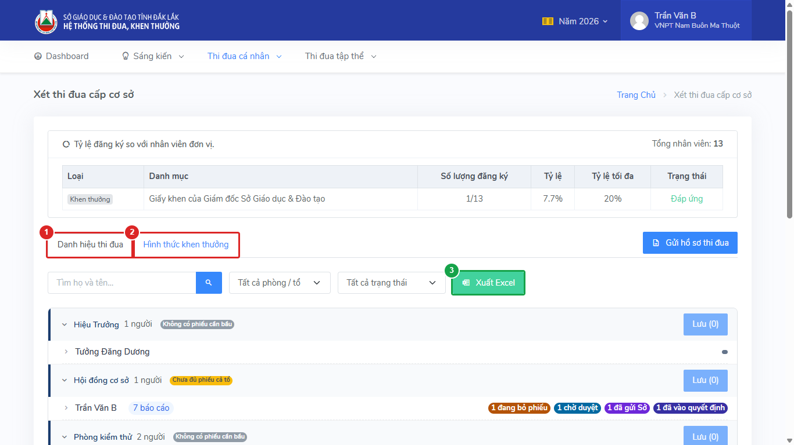
Hình 11 — Giao diện xét cấp Cơ sở: (1) tab Danh hiệu thi đua, (2) tab Hình thức khen thưởng, (3) nút Xuất Excel.
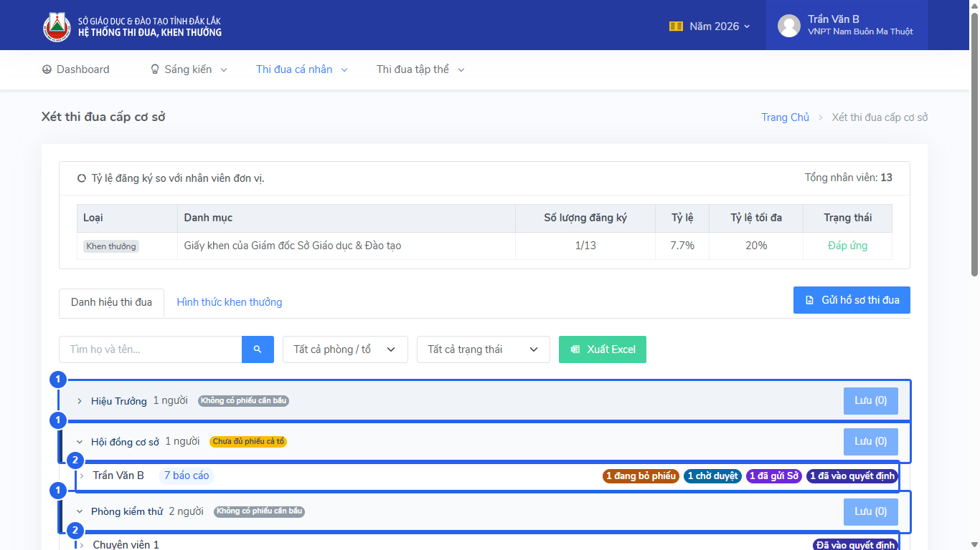
Hình 12 — (1) Bấm tên nhóm để mở rộng, (2) bấm tên từng người để xem các mức danh hiệu/khen thưởng được đề xuất.
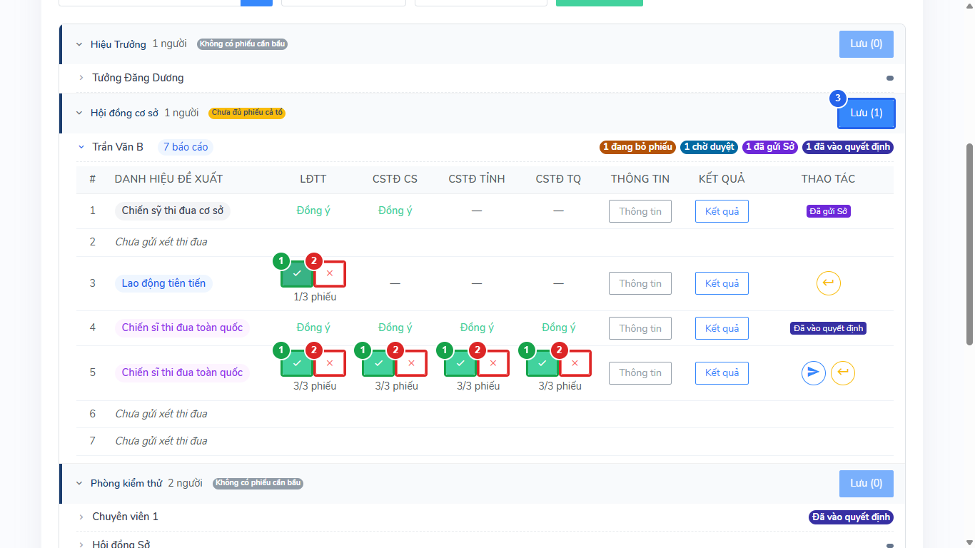
Hình 13 — Bỏ phiếu: (1) nút Đồng ý, (2) nút Không đồng ý, (3) nút Lưu — sáng lên khi có phiếu chưa lưu.
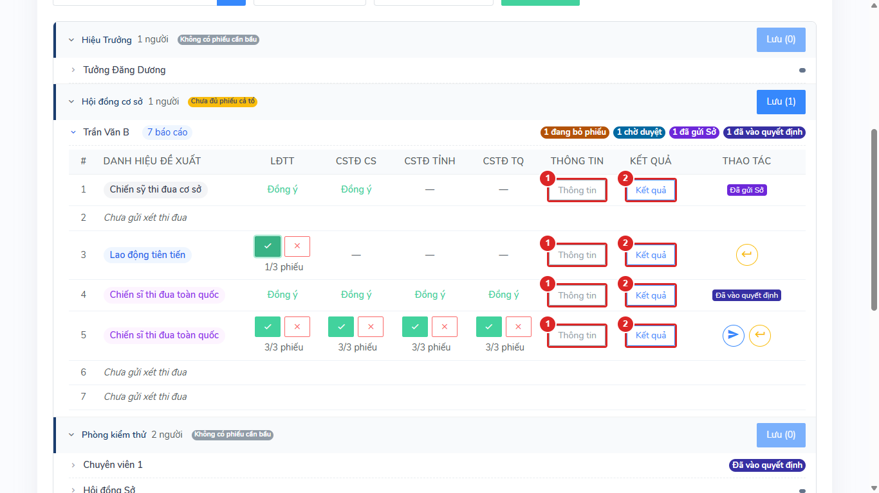
Hình 14 — (1) Nút Thông tin: xem chi tiết hồ sơ cá nhân; (2) Nút Kết quả: xem kết quả bỏ phiếu của Hội đồng.
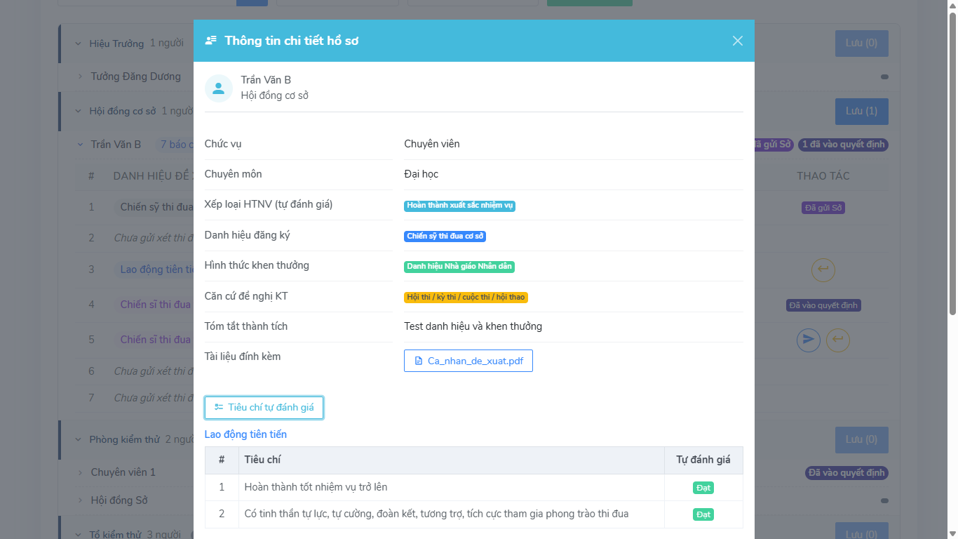
Hình 15 — Hộp thoại "Thông tin chi tiết hồ sơ": thông tin cá nhân, danh hiệu đề nghị, tóm tắt thành tích và tiêu chí tự đánh giá.
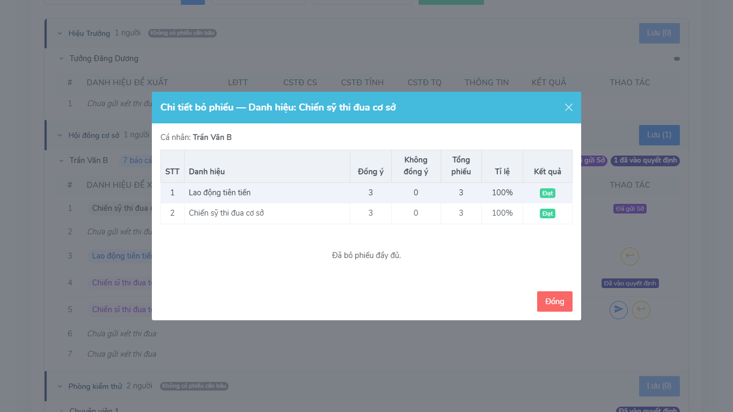
Hình 16 — Hộp thoại "Chi tiết bỏ phiếu": tổng hợp Đồng ý / Không đồng ý của từng thành viên Hội đồng theo từng danh hiệu.
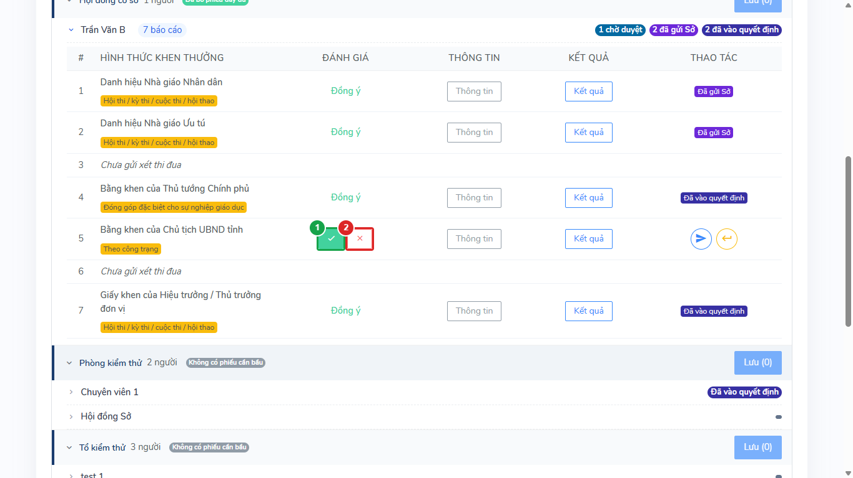
Hình 17 — Tab "Hình thức khen thưởng": bỏ phiếu tương tự tab Danh hiệu — (1) Đồng ý, (2) Không đồng ý.

5. Xét cấp Cơ sở — Duyệt & Gửi hồ sơ lên Sở
Người thực hiện: Chủ tịch / Phó Chủ tịch / Thư ký Hội đồng Thi đua cấp Cơ sở
Điều kiện: Các thành viên Hội đồng đã hoàn thành bỏ phiếu cho từng cá nhân (xem Mục 4).
Vào menu Thi đua cá nhân → Xét thi đua cấp Cơ sở.
• Bấm icon Duyệt hồ sơ trên từng cá nhân — hộp thoại xác nhận bật ra.
• Bấm Xác nhận để duyệt — hồ sơ chuyển sang trạng thái "Chờ gửi Sở".
• Lặp lại cho đến khi toàn bộ hồ sơ trong đơn vị đều được duyệt.
• Bấm nút Gửi hồ sơ thi đua — hộp thoại đính kèm tài liệu bật ra.
• Trong hộp thoại: đính kèm Tờ trình, File tổng hợp, Biên bản họp hội đồng, rồi bấm Gửi hồ sơ để chuyển lên cấp Sở — hồ sơ chuyển sang trạng thái "Đã gửi lên Sở".
Cảnh báo: Sau khi duyệt, nếu cấp Sở đã bắt đầu xét, không thể thu hồi hồ sơ để chỉnh sửa.

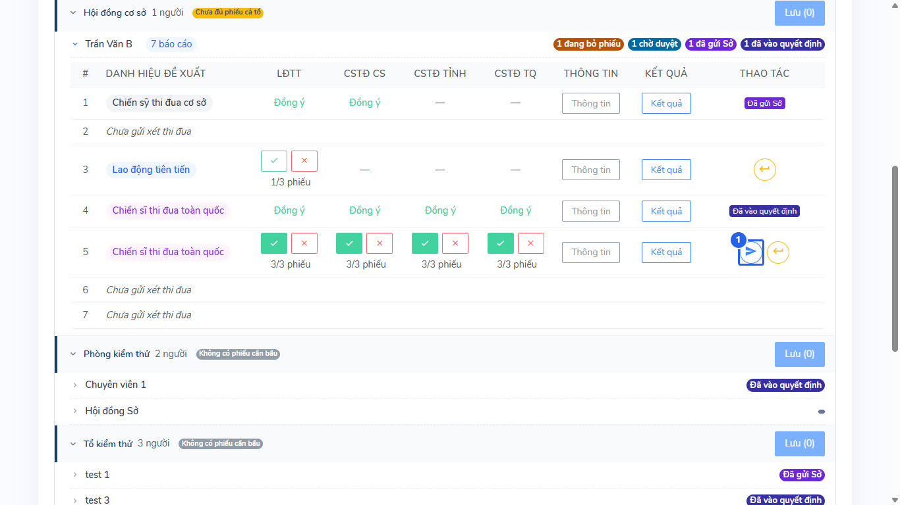
Hình 18 — (1) Icon Duyệt hồ sơ trên từng cá nhân — chỉ bấm được sau khi có đủ phiếu bầu của Hội đồng.
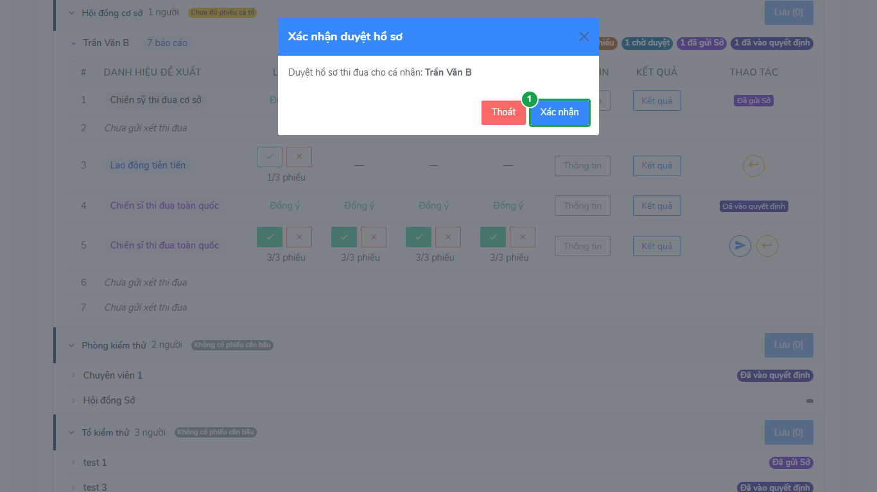
Hình 19 — Hộp thoại xác nhận duyệt hồ sơ: (1) bấm Xác nhận để duyệt — không thể hoàn tác sau khi cấp Sở bắt đầu xét.
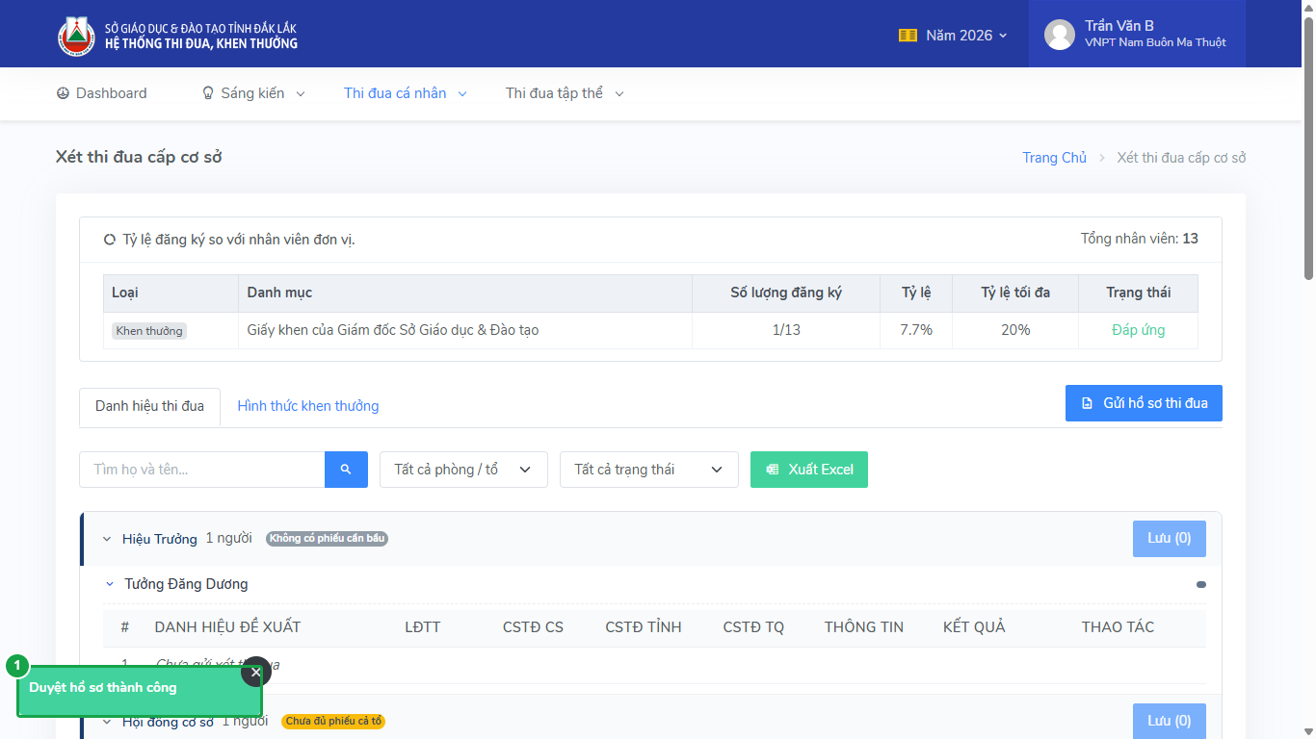
Hình 20 — Thông báo "Duyệt hồ sơ thành công" sau khi xác nhận.
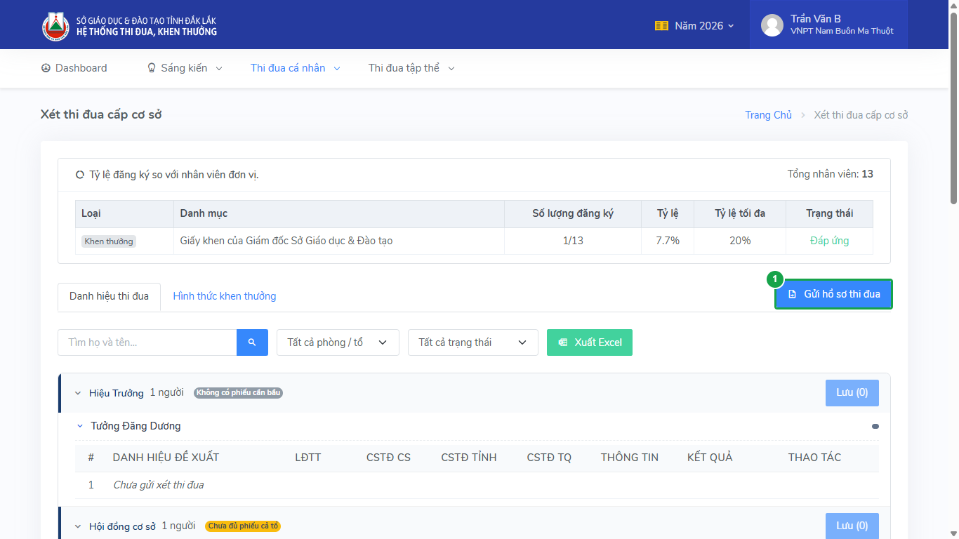
Hình 21 — (1) Nút Gửi hồ sơ thi đua lên Sở — hiển thị sau khi đã duyệt toàn bộ hồ sơ.
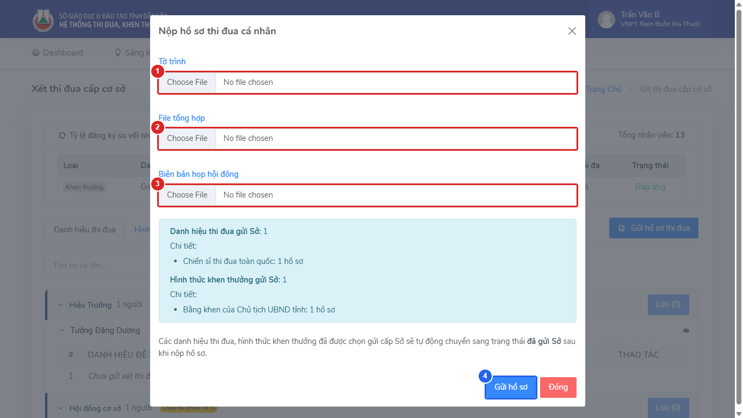
Hình 22 — Hộp thoại nộp hồ sơ: (1) Tờ trình, (2) File tổng hợp, (3) Biên bản họp hội đồng; khung xanh tóm tắt số danh hiệu sẽ gửi — (4) bấm Gửi hồ sơ để hoàn tất.

6. Quyết định công nhận thi đua cấp Cơ sở
Người thực hiện: Chủ tịch / Thư ký Hội đồng Thi đua cấp Cơ sở
Điều kiện: Cá nhân phải đã được Duyệt hồ sơ (xem Mục 5) thì mới xuất hiện trong danh sách để thêm vào quyết định.
Vào menu Thi đua cá nhân → Quyết định công nhận thi đua (Cơ sở). Thực hiện lần lượt:
• Bấm Thêm mới, nhập Tên quyết định, Trích yếu (tóm tắt ngắn nội dung/mục đích quyết định), chọn Hội đồng rồi bấm Lưu.
• Bấm icon Thêm thi đua vào quyết định để chọn cá nhân đưa vào quyết định.
• Bấm Mở bỏ phiếu để chuyển sang trạng thái cho Hội đồng biểu quyết.
Lưu ý: Sau khi bấm "Mở bỏ phiếu", không thể thêm hoặc xóa cá nhân khỏi quyết định cho đến khi bấm "Kết thúc bỏ phiếu".
• Sau khi biểu quyết xong, bấm Kết thúc bỏ phiếu để chốt kết quả.
• Bấm icon Ban hành trên hàng quyết định. Hộp thoại bật ra — nhập Số quyết định, Ngày ban hành, Cơ quan ban hành, đính kèm file, rồi bấm nút Ban hành để hoàn tất. Quyết định chuyển sang trạng thái "Đã ban hành".

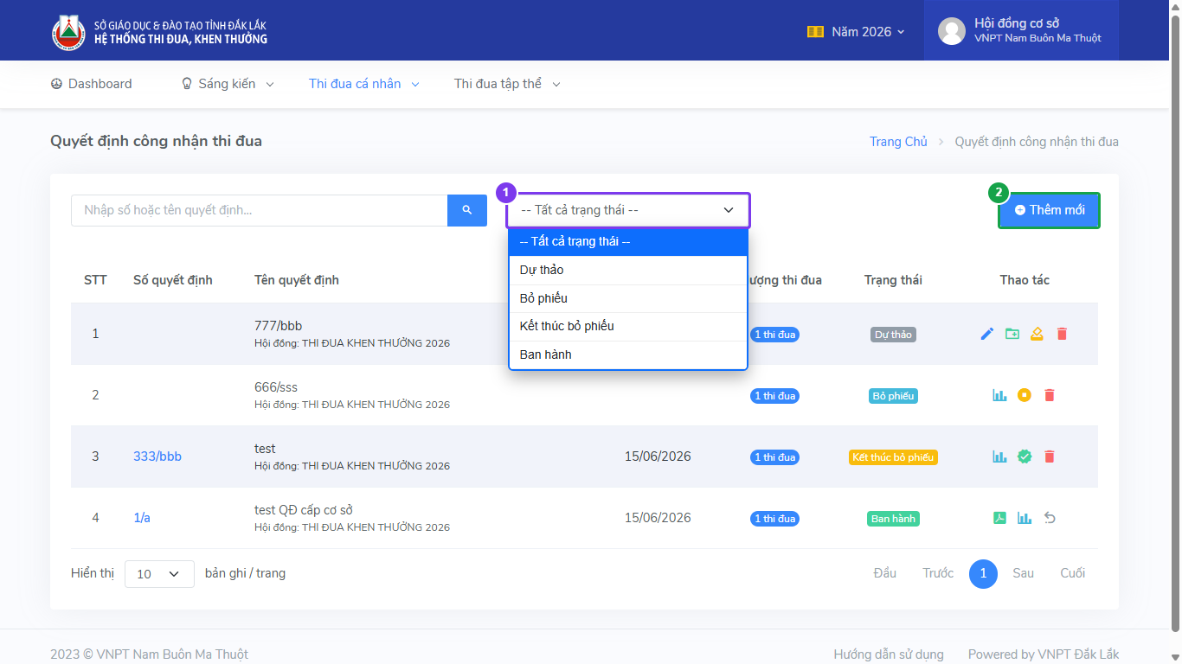
Hình 23 — Màn hình quản lý quyết định cấp Cơ sở: (1) bộ lọc trạng thái, (2) nút Thêm mới.
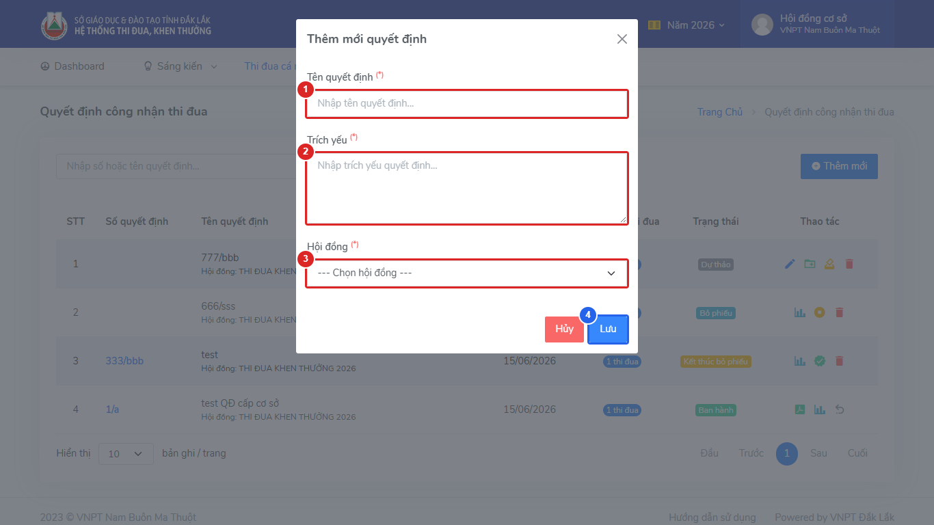
Hình 24 — Hộp thoại Thêm mới quyết định: (1) Tên quyết định, (2) Trích yếu, (3) Hội đồng phụ trách, (4) nút Lưu.
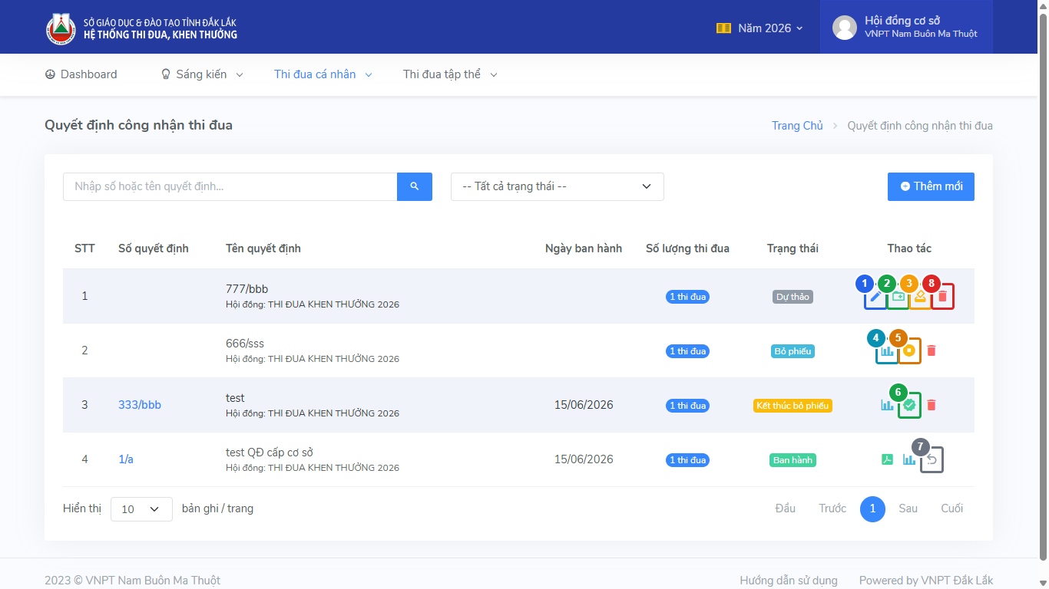
Hình 25 — Các icon thao tác theo từng trạng thái: Dự thảo — (1) Sửa, (2) Thêm thi đua, (3) Mở bỏ phiếu, (8) Xóa; Đang bỏ phiếu — (4) Xem kết quả, (5) Kết thúc bỏ phiếu; Đã bỏ phiếu — (6) Ban hành; Đã ban hành — (7) Thu hồi ban hành.
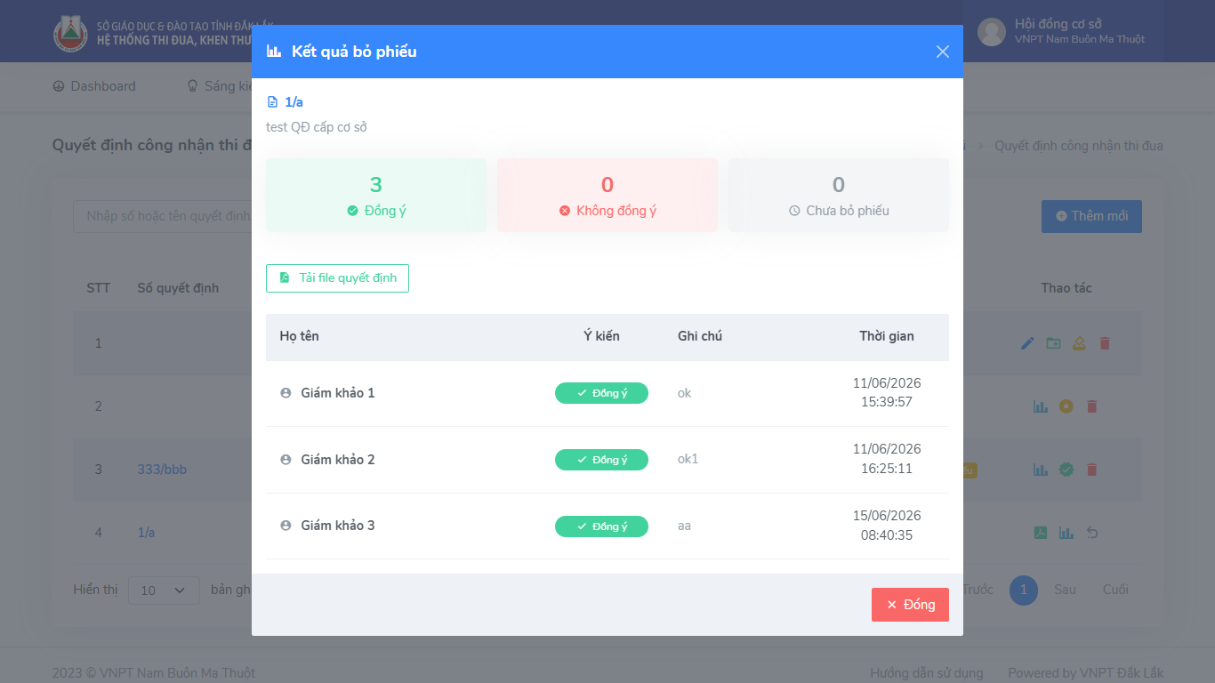
Hình 26 — Bấm icon Xem kết quả bỏ phiếu: kết quả Đồng ý/Không đồng ý của từng thành viên Hội đồng.
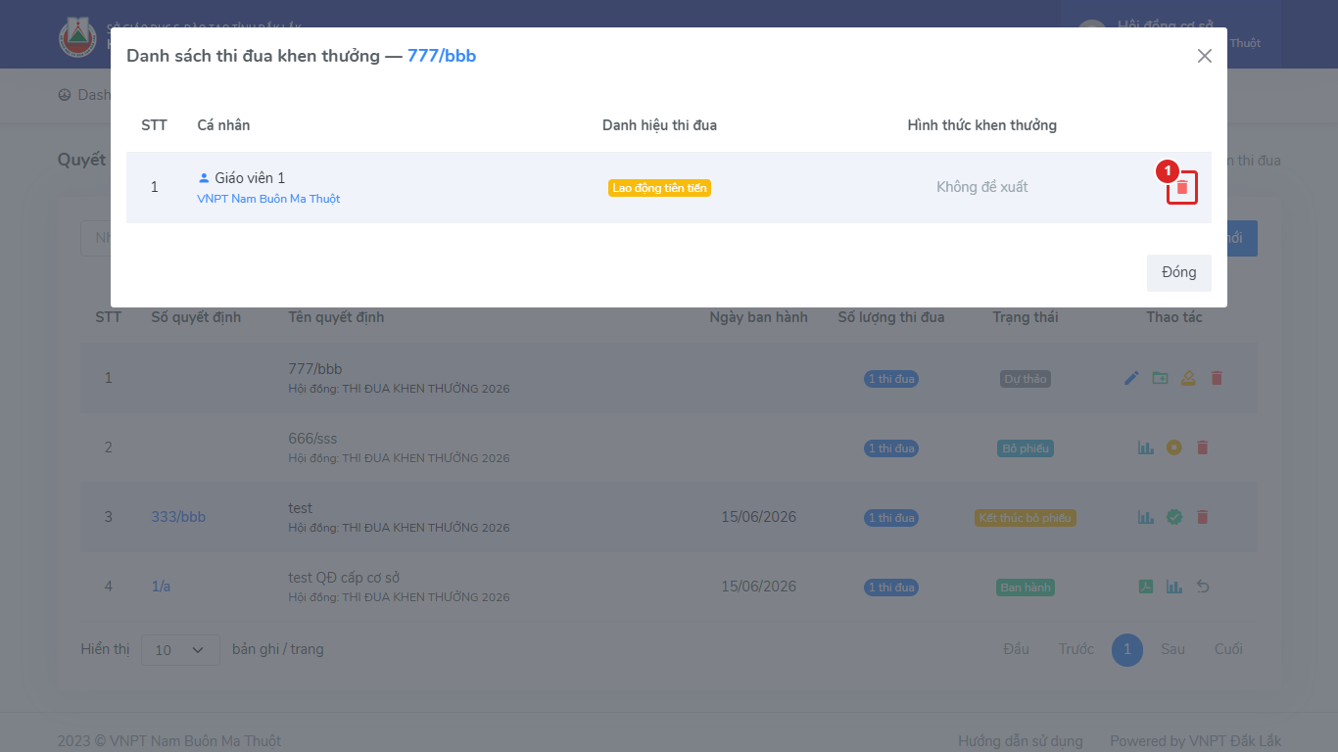
Hình 27 — Bấm ô hiển thị số cá nhân trong quyết định (ví dụ "3 thi đua"): danh sách cá nhân, xóa từng người bằng icon (1).
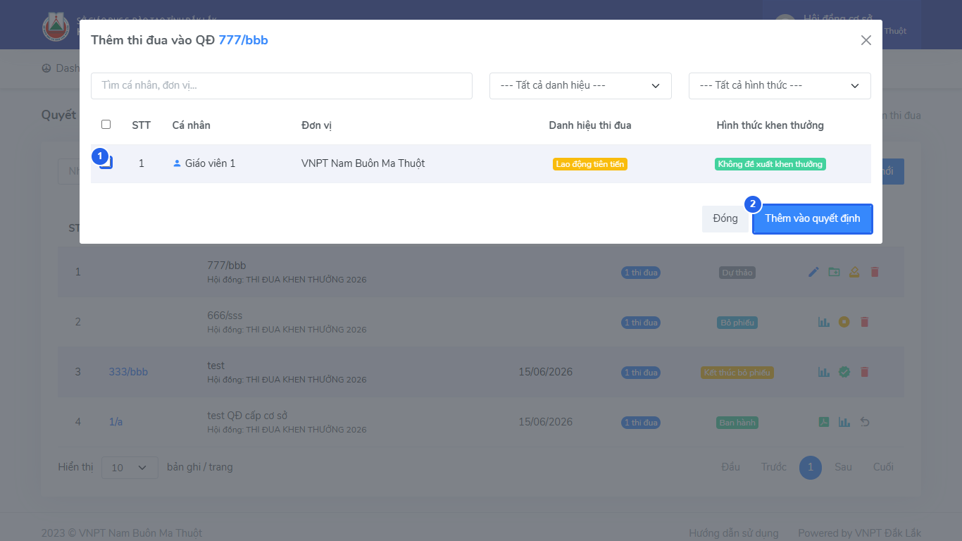
Hình 28 — Hộp thoại Thêm thi đua vào quyết định: (1) tích chọn cá nhân, (2) bấm Thêm vào quyết định.
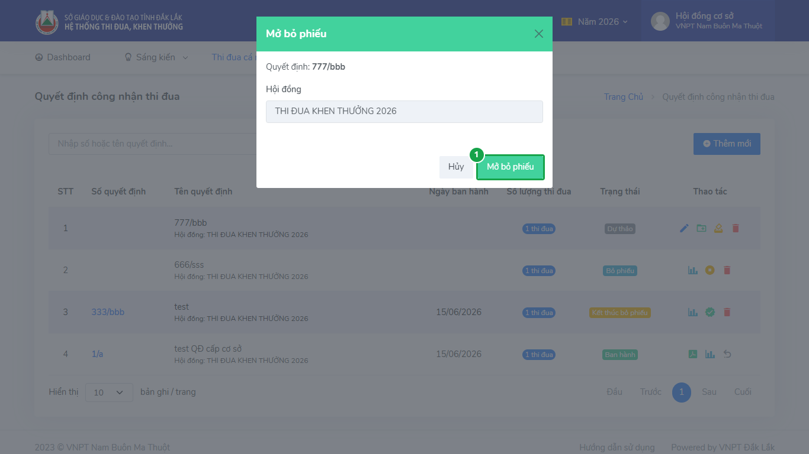
Hình 29 — Hộp thoại Mở bỏ phiếu: (1) bấm Mở bỏ phiếu để chuyển sang trạng thái biểu quyết.
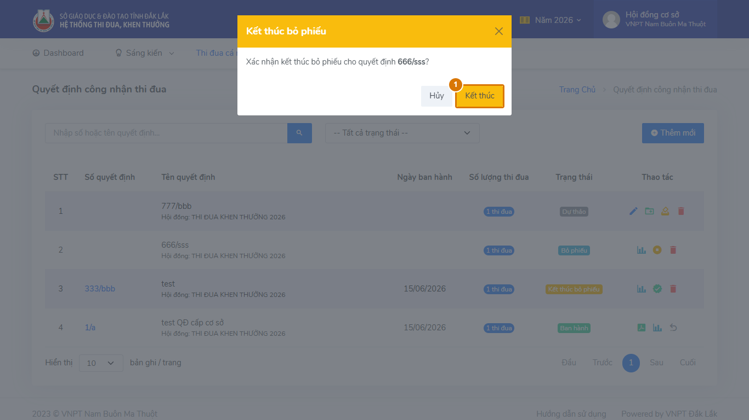
Hình 30 — Hộp thoại Kết thúc bỏ phiếu: (1) bấm Kết thúc để chốt kết quả, không nhận thêm phiếu mới.
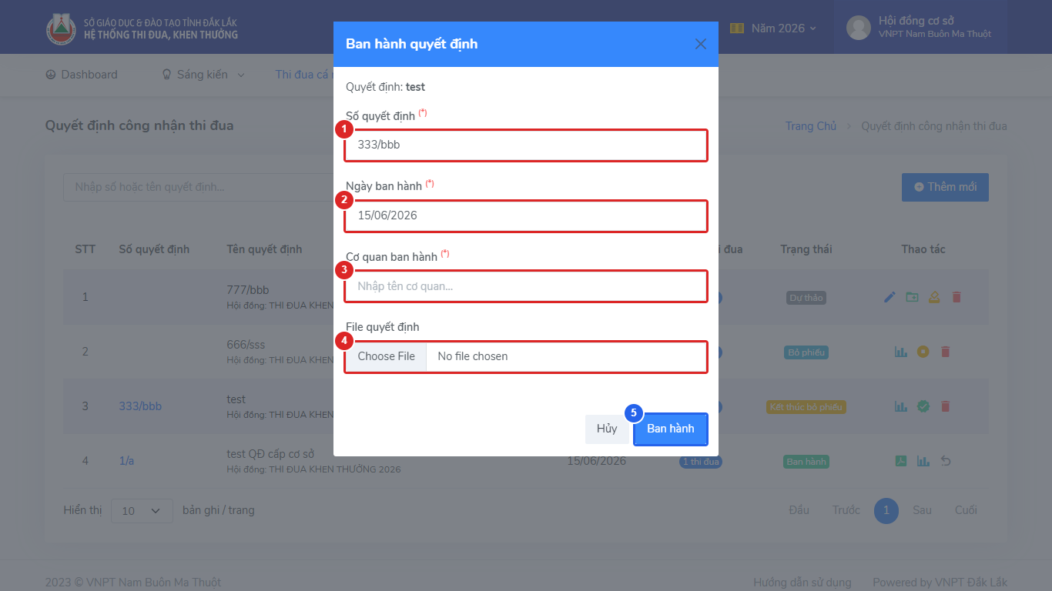
Hình 31 — Hộp thoại Ban hành quyết định: (1) Số quyết định, (2) Ngày ban hành, (3) Cơ quan ban hành, (4) File đính kèm, (5) nút Ban hành.
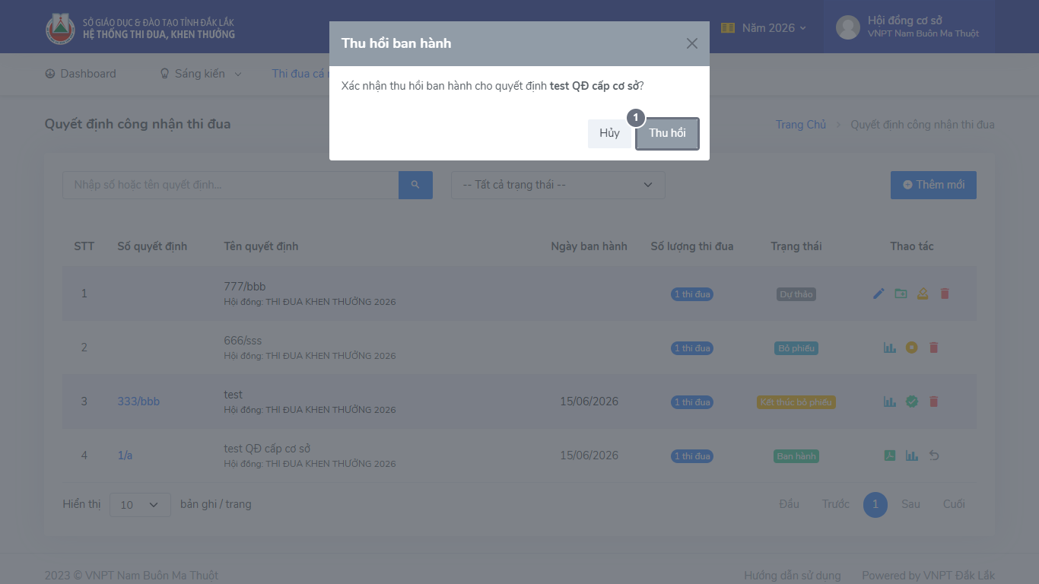
Hình 32 — Hộp thoại Thu hồi ban hành: (1) bấm Thu hồi để đưa quyết định về trạng thái trước.
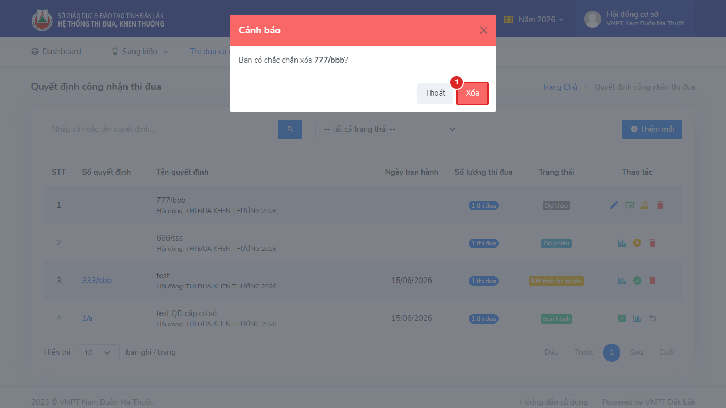
Hình 33 — Hộp thoại xác nhận Xóa quyết định: (1) bấm Xóa — không thể hoàn tác, chỉ xóa được khi quyết định chưa Ban hành.

7. Bỏ phiếu quyết định thi đua cấp Cơ sở
Người thực hiện: Thành viên Hội đồng Thi đua cấp Cơ sở
Điều kiện: Chủ tịch/Thư ký Hội đồng đã bấm "Mở bỏ phiếu" cho quyết định đó (xem Mục 6). Nếu quyết định vẫn ở trạng thái "Dự thảo", danh sách sẽ trống.
Vào menu Thi đua cá nhân → Hội đồng thi đua → Bỏ phiếu quyết định thi đua.
• Bấm Bỏ phiếu trên quyết định cần biểu quyết — hộp thoại bỏ phiếu bật ra.
• Chọn Đồng ý hoặc Không đồng ý, ghi chú nếu cần.
• Bấm Gửi phiếu bầu để xác nhận — hộp thoại đóng lại, phiếu bầu được ghi nhận. Mỗi thành viên chỉ bỏ phiếu được một lần cho mỗi quyết định.

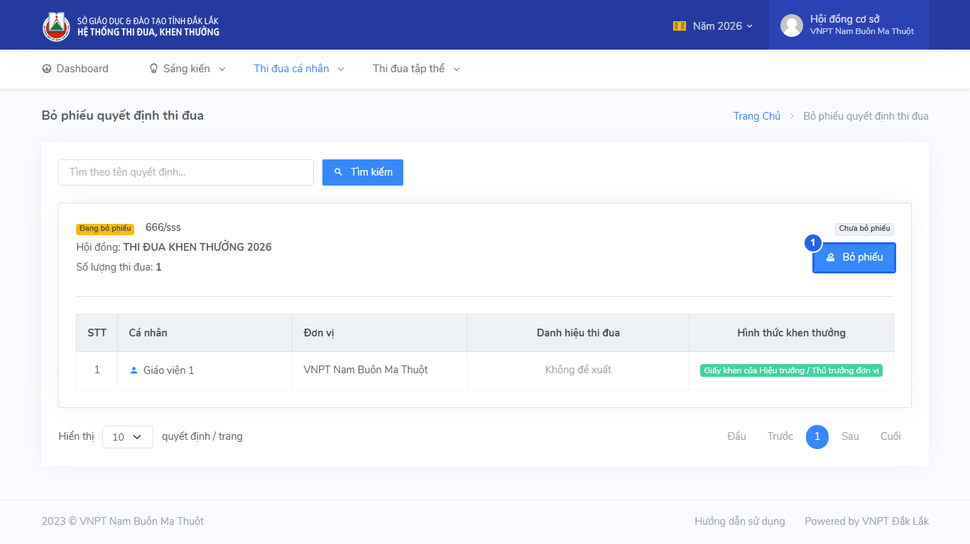
Hình 34 — Danh sách quyết định cấp Cơ sở đang chờ bỏ phiếu: (1) nút Bỏ phiếu.
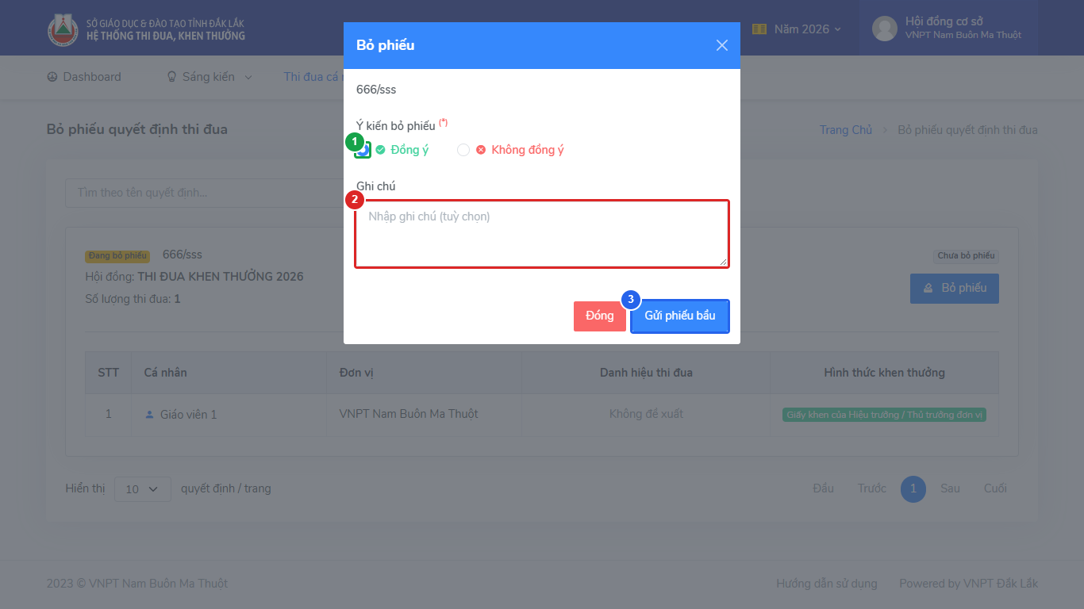
Hình 35 — Hộp thoại Bỏ phiếu: (1) chọn Đồng ý/Không đồng ý, (2) ghi chú, (3) nút Gửi phiếu bầu.

